Государственное бюджетное профессиональное образовательное учреждение
«Лабинский медицинский колледж»
министерства здравоохранения Краснодарского края

Урок мужества «Никто не забыт, ничто не забыто!»

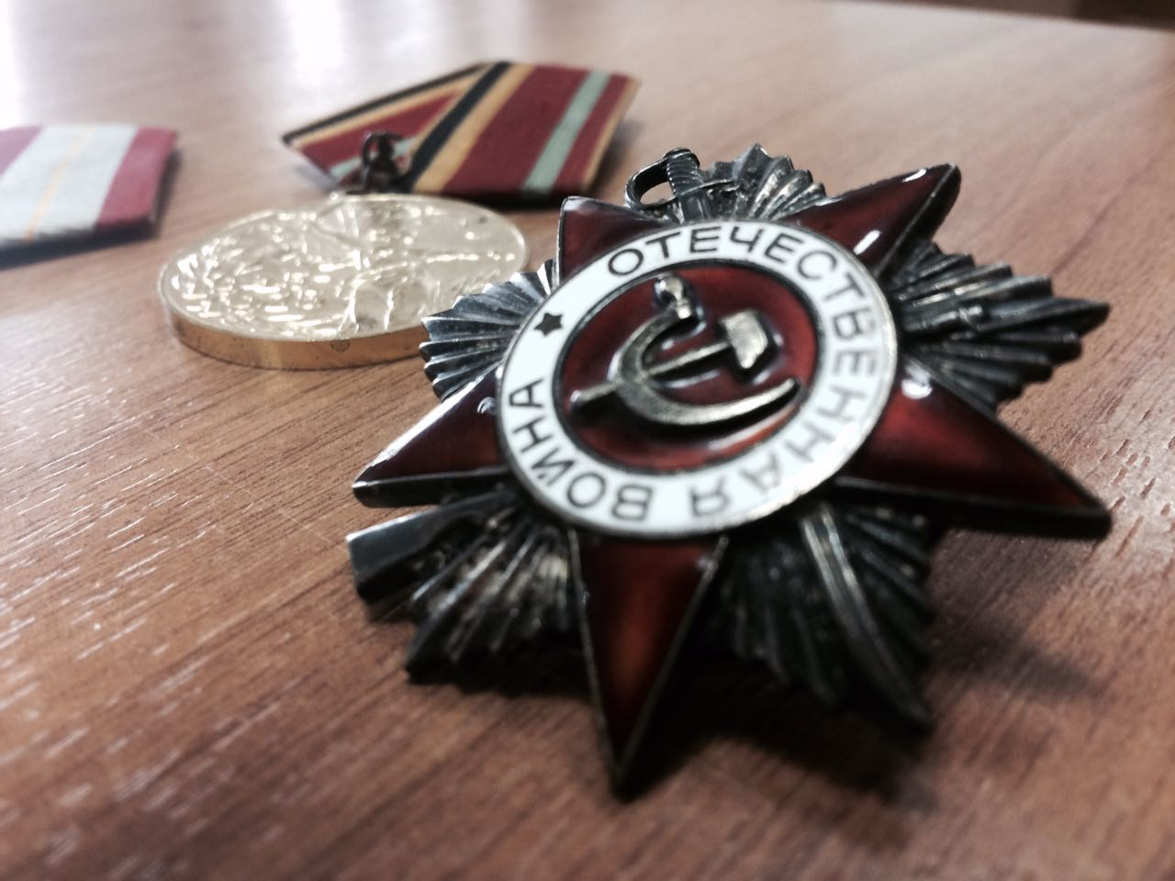

преподаватель
Дружина Татьяна Владимировна

Г. Лабинск
2018г
Цель:
Расширить знания детей о Великой Отечественной войне 1941 – 1945 гг.
Способствовать воспитанию уважения к людям старшего поколения, чувства гордости и уважения к прошлому своего Отечества; желания узнать больше о жизни людей во время войны, о детях переживших ужасы войны, тружениках тыла.
Задачи:
Развивать нравственные чувства сопереживания, чувства благодарности;
Воспитывать чувство патриотизма, бережное отношению к пожилым людям; воспитывать бережное отношение к традициям своего народа.

Введение

Мужество есть великое свойство души:
народ, им отмеченный, должен гордиться собою.
Н. М. Карамзин

В годы Великой Отечественной войны, народ, который встал на защиту своей Родины был мужественным, храбрым патриотом своего Отечества. В России нет такой семьи, в которой близкий ему человек не воевал в годы Второй Мировой войны. Каждый современный человек, проживающий сейчас в стране должен помнить, гордиться тем, что его дед, прадед, отец, положил на алтарь победы ЖИЗНЬ, ради того, чтобы его потомки, жили в мире, спокойствии, добром и отзывчивом обществе, годились подвигами своих родных, вспоминали их нелегкий боевой путь.

Ход мероприятия:
Ведущий: Бывают события, которые быстро стираются из памяти людей и становятся достоянием архивов, но есть события, значение которых не только не уменьшается от времени, а, напротив, с каждым новым десятилетием приобретают особую значимость, становятся бессмертными. К ним относится Победа нашего народа в Великой Отечественной войне.
Прошло уже больше 70 лет с той победной весны: мы радуемся миру на земле, печалимся о погибших. Никогда не забудем мы мужества солдат, отдавших жизни за свободу и счастье Советской Родины. Память о погибших будет вечна! Но каждый из нас содрогнется, вновь услышав впервые страшные фразы, бьющие прямо в сердце: «Внимание! Внимание! Говорит Москва. Передаем важное правительственное сообщение. Граждане и гражданки Советского Союза! Сегодня, 22 июня 1941 года в 4 часа утра, без всякого объявления войны германские вооруженные силы атаковали границы Советского Союза».
1 чтец:
Война – жесточе нету слова.
Война – печальней нету слова.
Война – святее нету слова.
В тоске и славе этих лет,
И на устах у нас иного
Ещё не может быть и нет.
Автор: А. Твардовский.
2 чтец:
Куда б ни шел, ни ехал ты,
Но здесь остановись.
Могиле этой дорогой
Всем сердцем поклонись.
Кто б ни был ты — рыбак, шахтер,
Ученый иль пастух,—
Навек запомни: здесь лежит
Твой самый лучший друг.
И для тебя, и для меня
Он сделал все, что мог:
Себя в бою не пожалел,
А Родину сберег.
Автор: М. Исаковский.
3 чтец:
Война прошлась по детским судьбам грозно, всем было трудно, трудно для страны, но детство изувечено серьёзно: страдали тяжко дети от войны… их называли – ДЕТИ ВОЙНЫ.
Что же о них знаем мы?
Дети войны – это все дети, родившиеся в период с сентября 1929 года по 3 сентября 1945 года. Сейчас они – ветераны, имеют статус “Дети Великой Отечественной войны”.
Вдумайтесь в эти цифры:
Каждый день теряли 9168 детей,
Каждый час – 382 ребенка,
Каждую минуту – 6 детей,
Каждые 10 секунд – 1 ребенок.
Чтец1:
А мы не будем памяти перечить,
И часто вспоминаем дни, когда
Упала им на слабенькие плечи
Огромная, недетская беда,
Чтец2:
Была земля жестокой и метельной,
Была судьба у всех людей одна.
У них и детства не было отдельно,
А были вместе детство и война.
Чтец3:
В годы войны было горя много,
И никто никогда не сочтет,
Сколько раз на своих дорогах
Оставляла война сирот.
Чтец4:
В эти годы порой казалось,
Что мир детства навек опустел,
Что не вернется радость
В город, где дома без стен.
Чтец5:
Был серебряным смех девчонок.
Но его заглушила война.
А седины ребячьих челок…
Разве этому есть цена?
Дети войны..Как же выжили вы?
Дети войны..Устоять как смогли?
Ведущий: На оккупированной территории фашисты создавали концентрационные лагеря, в которых гибли тысячи стариков, женщин, детей.
2 чтец:
Настал великий час расплаты,
Настал великий день земли,
Когда советские солдаты
Рубеж советский перешли.
Рванулась грозная лавина
Стальной пехоты и машин.
Стремительно, неудержимо
С одною мыслью – на Берлин.
Ведущий: Под Ленинградом, на том месте, где осенью 1941 года Красная Армия остановила фашистские полчища, сейчас стоит памятник. На нем высечена надпись: «Это время навсегда ушло от нас и навсегда осталось с нами».
3 чтец:
От бескрайной равнины Сибирской
До полесских лесов и болот
Подымался народ богатырский.
Наш великий советский народ.
Выходил он, свободный и правый.
Отвечая войной на войну.
Постоять за родную державу,
За могучую нашу страну.
Сокрушая железо и камень,
Он врага беспощадно разил.
Над Берлином победное знамя —
Знамя правды своей водрузил.
Он прошел через пламя и воду,
Он с пути не свернул своего.
Слава, слава народу-герою,
Слава Армии Красной его!
Ведущий: И вот наступил он, Этот великий долгожданный день – День Победы! Этого праздника люди ждали 1418 дней. Советские воины прошагали тысячи километров, освобождая нашу страну от фашизма.
4 чтец:
Победа! Славная Победа!
Какое счастье было в ней!
Пусть будет ясным вечно небо,
А травы будут зеленей.
5 чтец:
Не забыть нам этой даты,
Что покончила с войной.
Победителю-солдату
Сотни раз поклон земной!
6 чтец:
Солнце Родины любимой
Озаряет все вокруг,
И взлетает белокрылый
Голубь мира с наших рук.
Ты лети, лети по свету,
Голубь наш, из края в край,
Слово мира и привета
Всем народам передай!
Ведущий: Более 20 миллионов советских людей погибло в той страшной войне – это значит:
Если каждому погибшему в этой войне посвятить минутное молчание, то население Земли замолчало бы на 30 лет.
1 чтец: С каждым годом война от нас все дальше и дальше, а ветеранов, участников той великой войны, остается все меньше и меньше. Мальчикам, которым в дни Победы 1945 года было 18-20 лет, сейчас, через 70 лет, уже 86-88, а многих, более старших ветеранов, нет в живых. Давайте же бережнее к ним относиться, ведь нашей жизнью мы обязаны им.
2 чтец:
Мы учимся в школе,
Растим тополя,
Мы любим походы
В леса и поля,
Нам в жизни открыты
любые пути,
Под небом спокойным
Хотим мы расти.
Помните!
О тех, кто уже никогда не споет,
Помните!
3 чтец:
Пусть в защиту людей
Всюду голос наш слышен:
Расцветать на просторе
Лесам и полям
Солнцу мира и дружбы
Подниматься все выше,
«Нет — войне!», «Миру — да!»

Заключение

Данное мероприятие никого не оставило равнодушным: очень трепетно и с уважением, вслушиваясь в каждое слово рассказчика, студенты сопереживали друг другу.
Из урока мы сделали вывод о том, что нужно воспитывать в себе чувство патриотизма, бережное отношение к пожилым людям, к традициям своего народа, детям войны и труженикам тыла.

Литература:
- Рассказы ветеранов войны
- Медали, ордена и фотографии участников войны
- Ресурс интернета: https://kopilkaurokov.ru/nachalniyeKlassi/uroki/urok-muzhiestva-nikto-nie-zabyt-nichto-nie-zabyto-2

Приложения:

Орден Победы

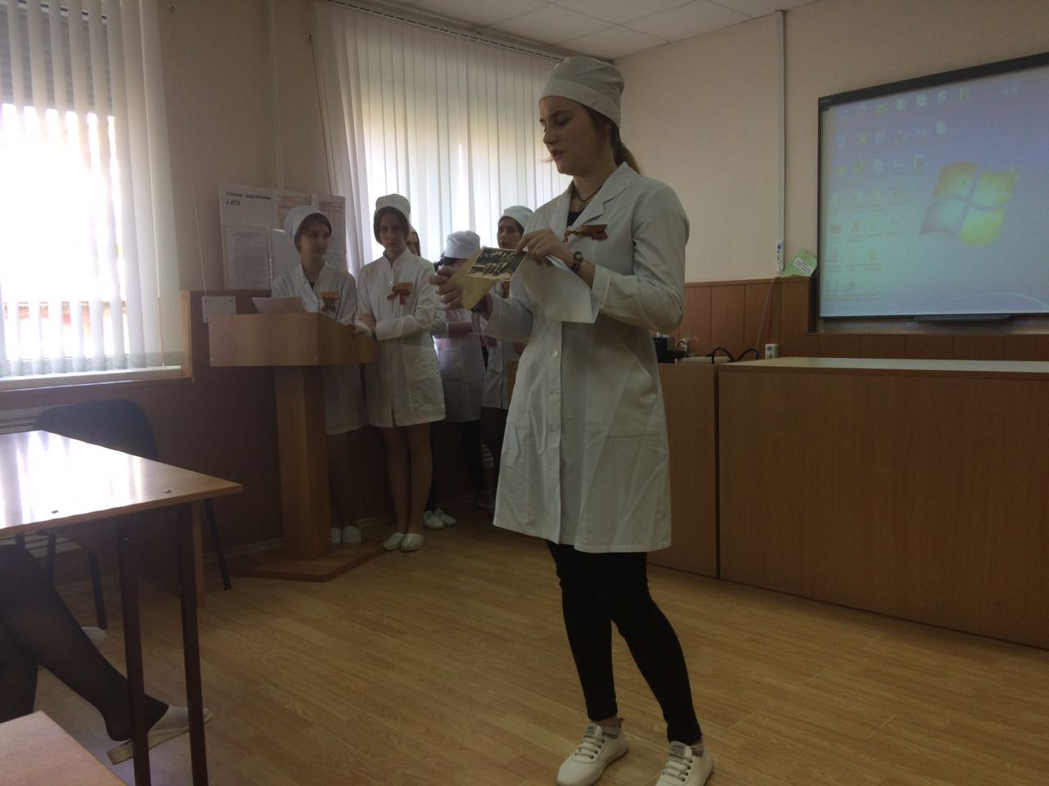

Студентка показывает фотографии своего прадедушки

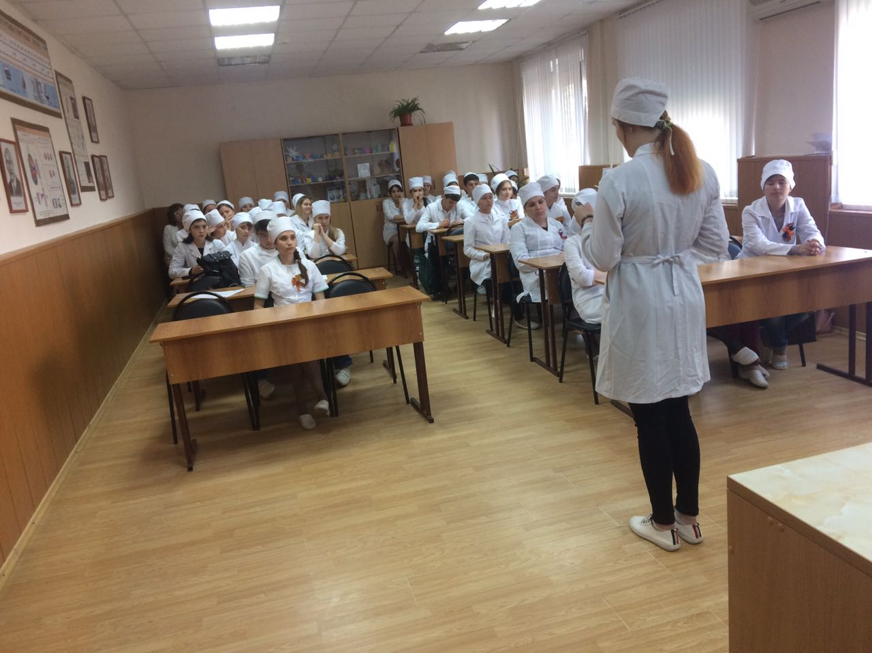

Студенты слушают рассказ о боевом пути прадедушки

Учащиеся рассматривают медали и ордена участника войны

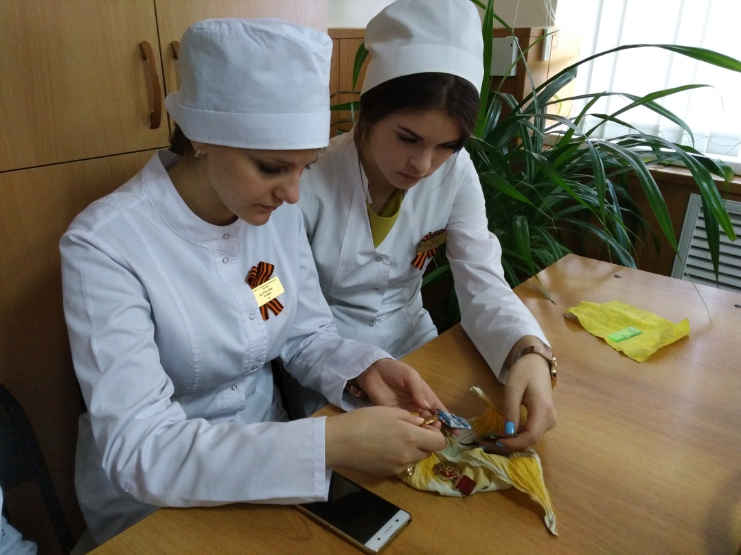

Рассматривают медали и ордена участника войны

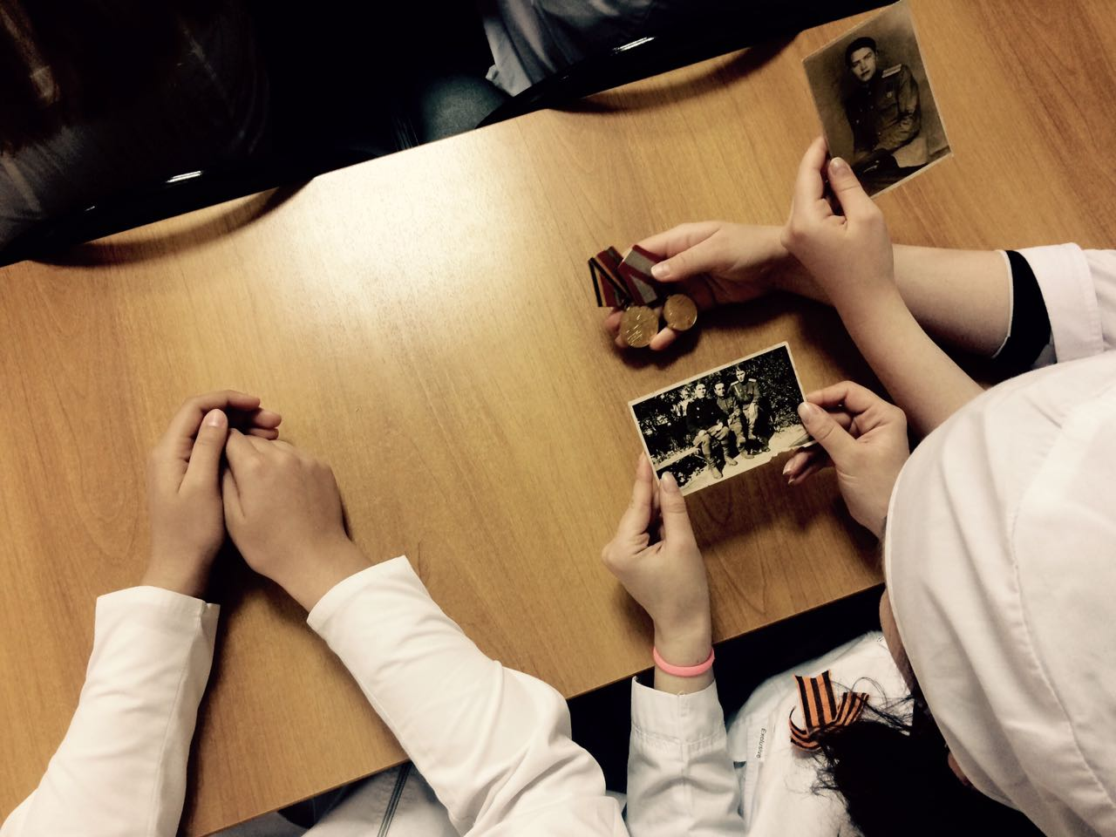

Рассматривают фотографии и медали

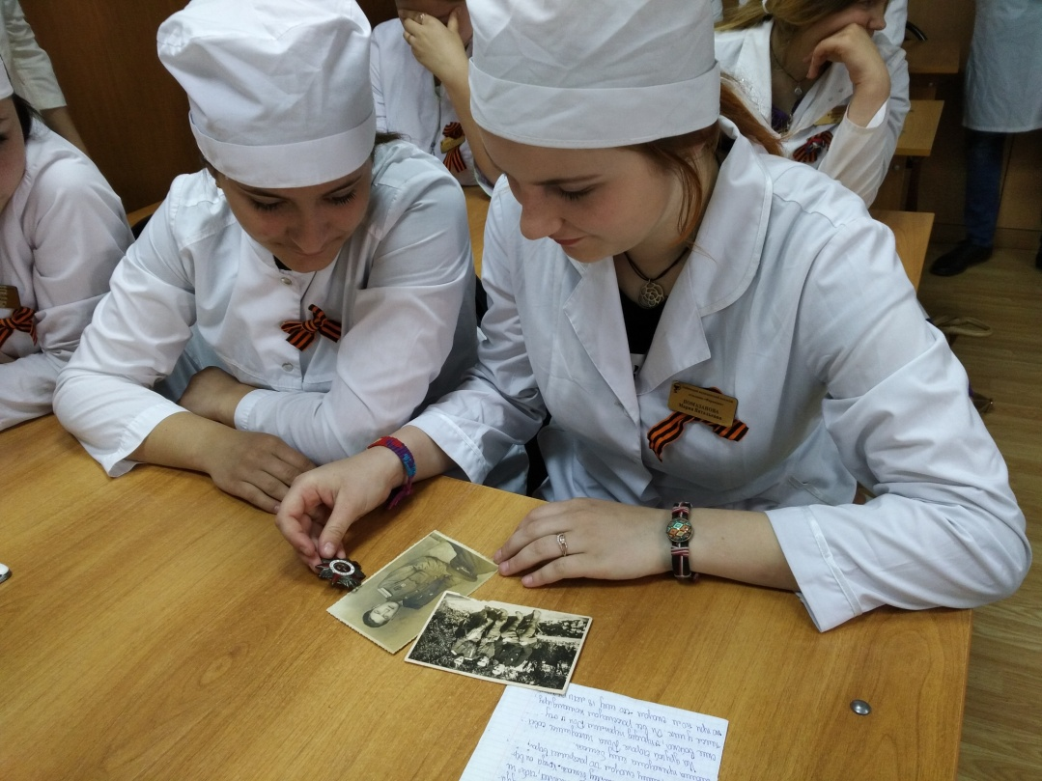

Рассматривают орден и фотографии

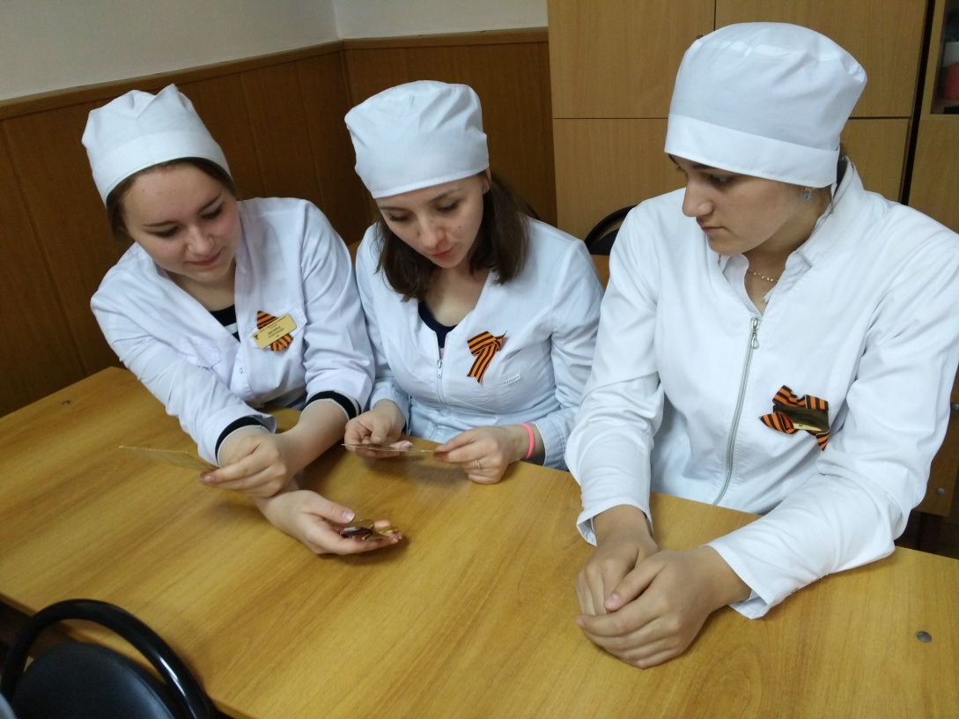

Студентки рассматривают фотографии и медали

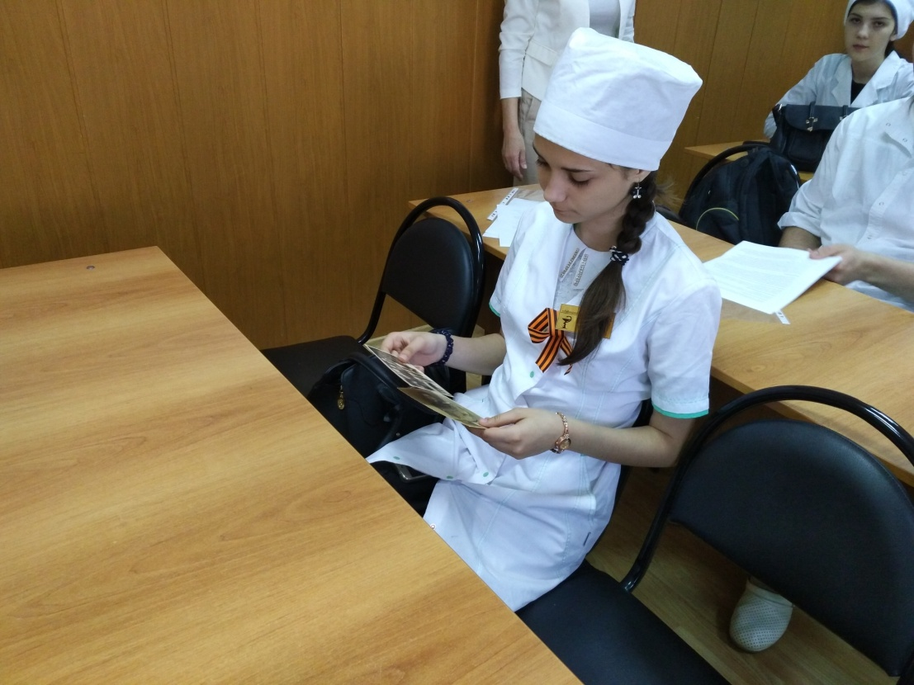

Студентка рассматривает фотографии солдата войны

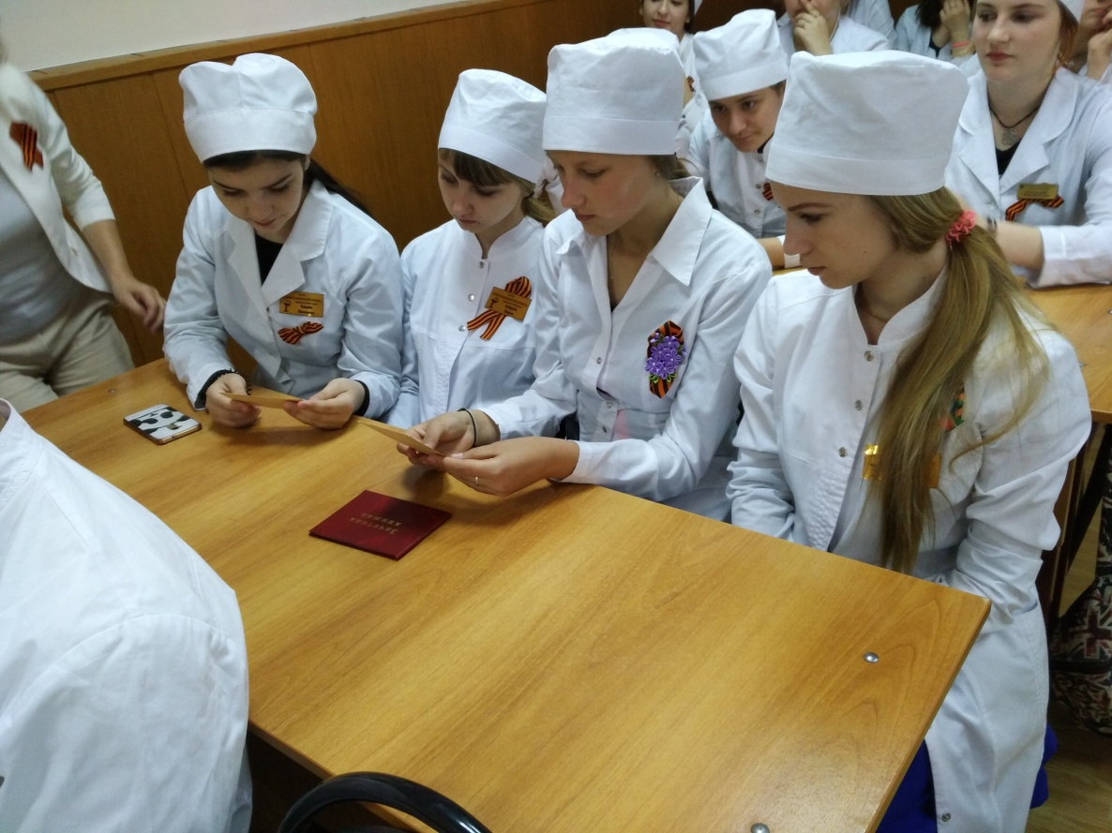

Рассматривают фотографии

